「除草・浚渫作業（山科大塚緯１１号線）」仕様書
（担当：川端、山口 Tel075-591-0013）
１ 件名
除草・浚渫作業（山科大塚緯１１号線）

２ 目的及び概要
本市が管理する山科大塚緯１１号線に自生している草を除草及び浚渫を実施するものである。

３ 期間
令和８年７月１０日まで

４ 場所
京都市山科区大塚北溝町他 地内

５ 範囲
【別紙１】箇所図【別紙２】現況写真参照

６ 見積項目
・除草・浚渫作業
・刈草・浚渫土の積込・運搬
※刈草、ゴミ等の処分含まない。東部土木みどり事務所で処分する。

７ 支払条件
業務完了後、範囲において業務が適切に履行されていることを確認のうえ、本件に係る経費を支払う。

【特記事項】
〇 作業で生じた刈草、ゴミ等は東部土木みどり事務所まで運搬すること。
〇 本作業に必要な機材等のすべての費用は、本業務に含む。
〇 散在するゴミ、殻等もすべて回収すること。
〇 作業に際しては、近隣住民等に十分配慮し、問題が生じないよう留意するとともに、安全の確保に十分留意すること。
〇 作業実施者の安全管理については、受注者の責任において行うこと。
〇 作業時間は原則として平日の午前９時から午後５時の間とする。
〇 作業中、事故をはじめ、問題が生じた場合は、速やかに監督職員に連絡すること。また、事故等により、第三者や他の工作物に与えた損害については、受注者の責任において対応すること。
〇 受注者による道路使用手続きは不要。

別紙１

山科区大塚北溝町他
1
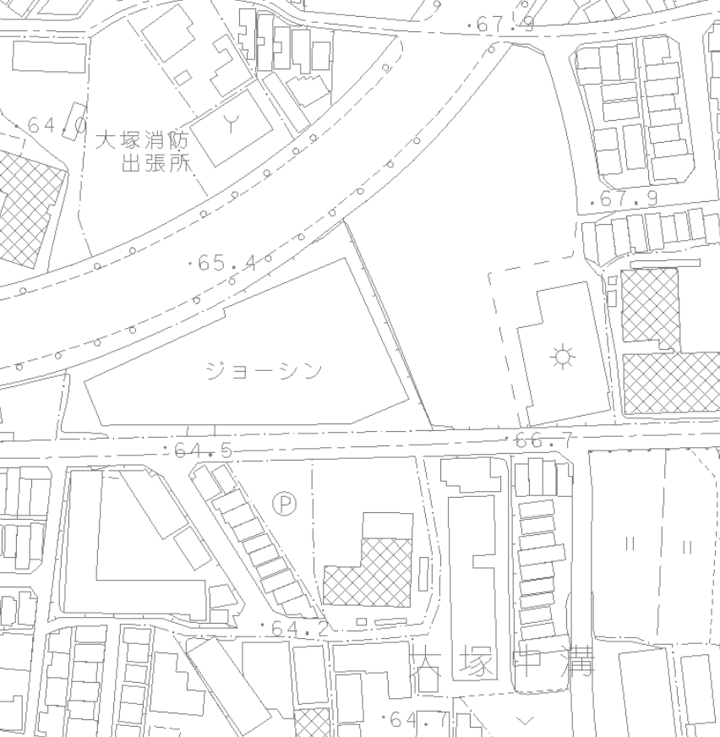
6
5
4
3
2
個人の物と思われる残置物は回収しない

別紙２
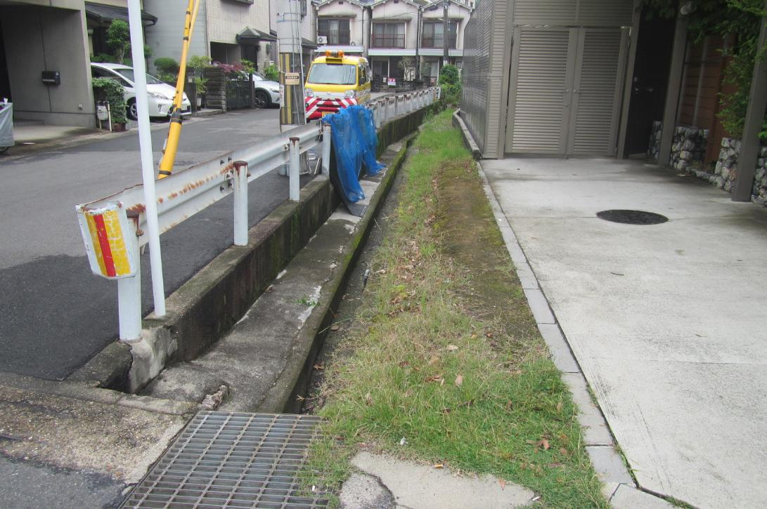
1
範囲内除草及び浚渫
プランターがある所はそのまま

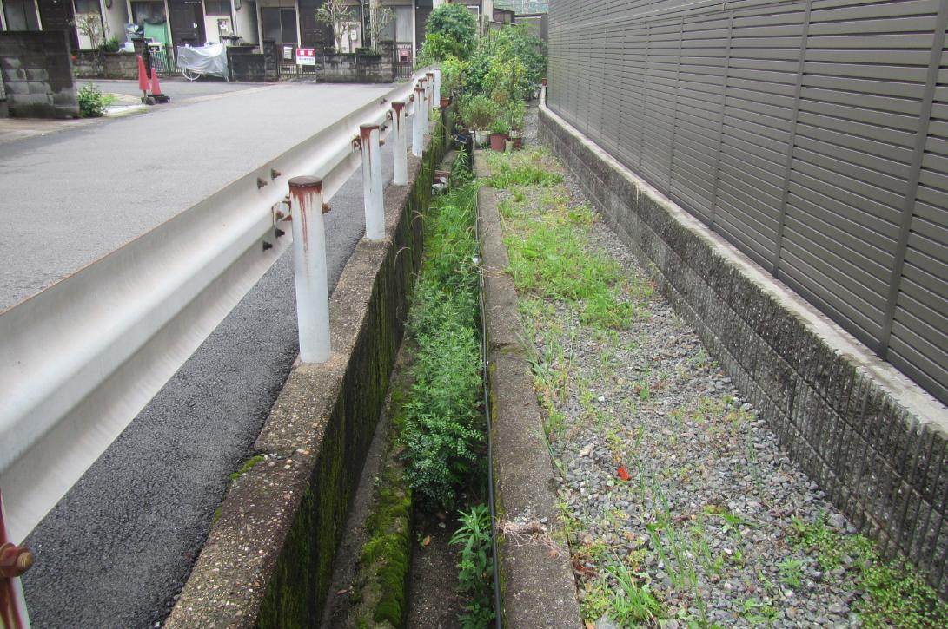
2

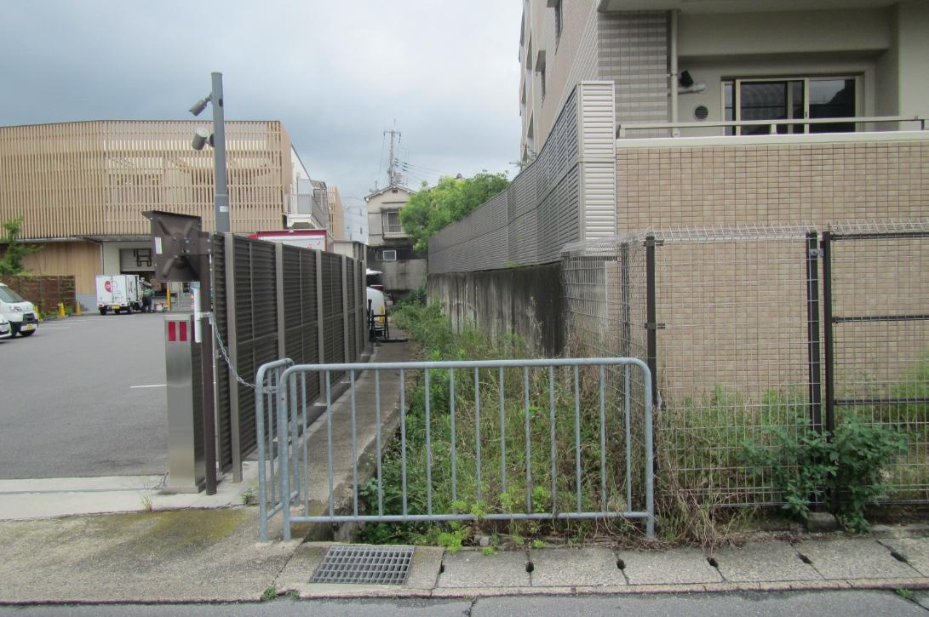
3
除草及び浚渫
奥の個人の物と思われるものは回収しない
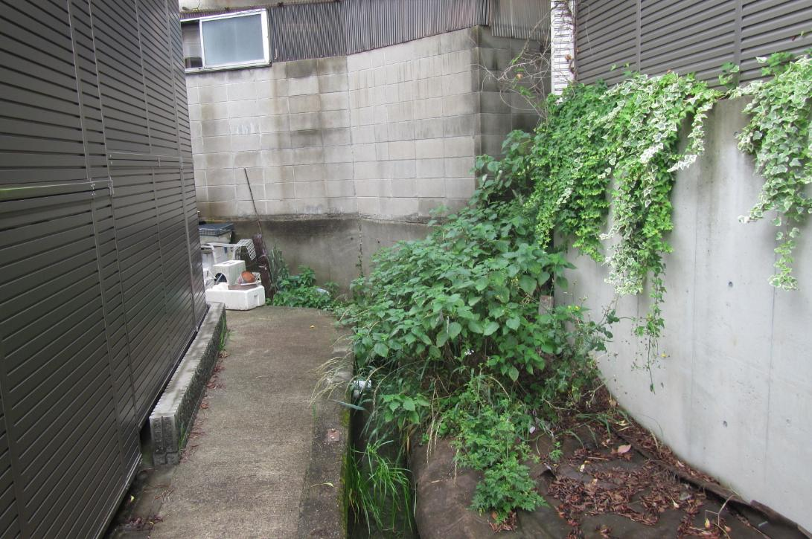
4

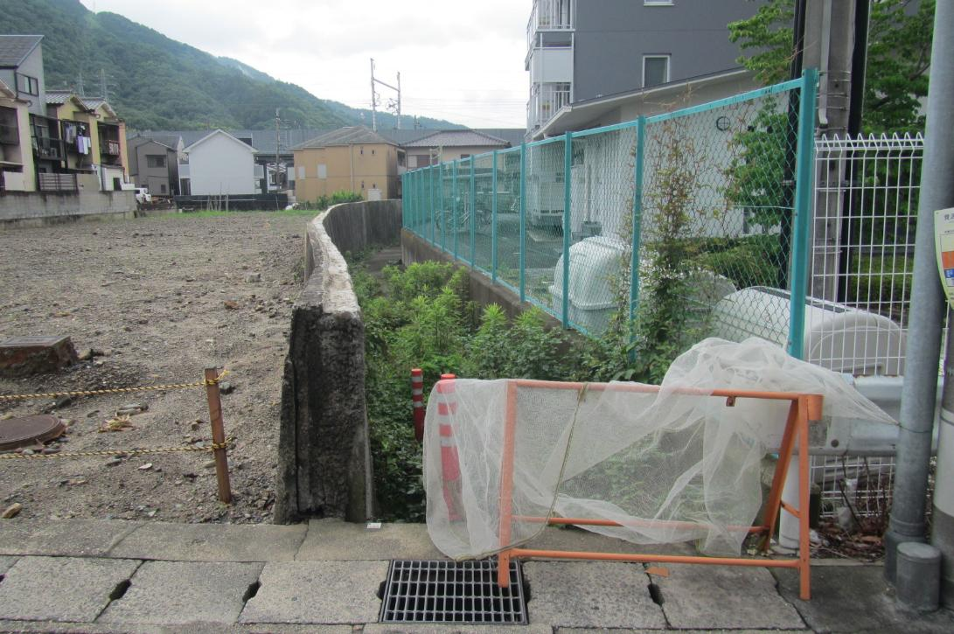
5
除草
南側東西の西はバリケードまで

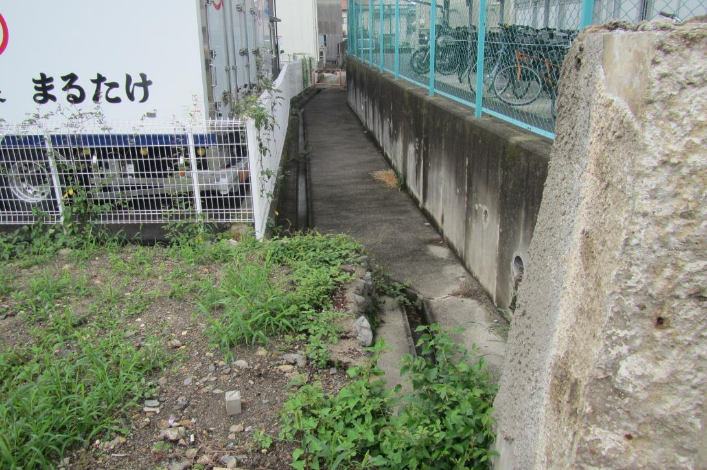
6

